Группа № 12
Тема: « Животные наших лесов»
С 18.01.2021 – 22.01.2021гг

Дорогие родители!
Предлагаем вашему вниманию различные игры, упражнения, загадки, литературные произведения для занятий с детьми в свободное время.
Загадки по теме недели:

1.Хожу в пушистой шубе,
Живу в густом лесу.
В дупле на старом дубе
Орешки я грызу. Белка.

2.В лесу зимой холодной
Ходит злой, голодный.
Он зубами щелк!
Это серый … Волк.
3.Прыг-скок, трусишка!
Хвост – коротышка,
Ушки вдоль спинки,
4.Глазки с косинкой,
Одежда в два цвета –
На зиму и лето. Заяц.
5.Хитрая плутовка, Рыжая головка,
Хвост пушистый – краса!
А зовут ее … Лиса.
6. Трав копытами касаясь,
Ходит по лесу красавец,
Ходит смело и легко,
Рога раскинув широко. Лось.

Дидактическая игра
Перед ребенком выставлены картинки с изображением лесных животных. По описанию родителя ребенок отгадывает животное, показывают его на выставленной картинке среди других и называет.
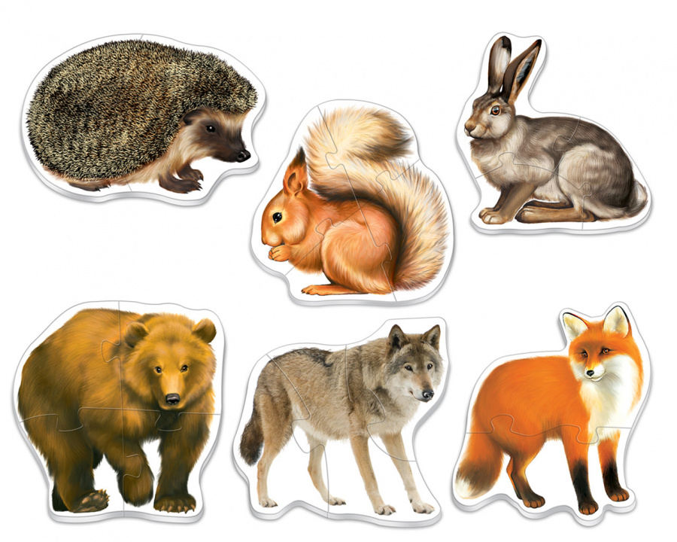

Литературные произведения которые предлагаем вам почитать с ребенком перед сном или в свободное время попросить ребенка сделать пересказ прочитанного или обратить его внимание какие лесные животные присутствовали в этом произведении:

Волк и собака (Лев Толстой)
Заяц и еж (Братья Гримм)
Лиса лапотница (В. И. Даль)
Три поросенка (С. В. Михалков)

А теперь давайте передохнем и не много разомнемся.
ФИЗКУЛЬТМИНУТКА
Раз - присядка,
Два - прыжок.
Это заячья зарядка.
А лисята как проснуться кулачками потереть глаза
Любят долго потянуться потянуться
Обязательно зевнуть зевнуть, прикрывая рот ладошкой
Ну и хвостиком вильнуть движение бедрами в стороны
А волчата спинку выгнуть прогнуться в спине вперед
И легонечко подпрыгнуть легкий прыжок вверх
Ну, а мишка косолапый руки полусогнуты в локтях, ладошки соединены ниже пояса
Широко расставив лапы ноги на ширине плеч
То одну, то обе вместе переступание с ноги на ногу
Долго топчется на месте раскачивание туловища в стороны
А кому зарядки мало -
Начинает все сначала! развести руки в стороны на уровне
пояса ладонями вверх

Аппликация « Звери в лесу»
Предложить ребенку рассказать, чей контур изображен на картинке. Рассказать, что животные грустят потому- что детки забыли наклеить им шерстку во время аппликации. Может быть ты хочешь им помочь?
Одевать мы будем их новым способом, которая называется пушистая аппликация, с помощью нитей.
Что нам для этого понадобиться, я покажу. Выбираю понравившийся трафарет животного и подбираю к нему нити. Эти нитки нарезаю мелко ножницами. Чем мельче нарезать, тем пышнее будет шубка. На трафарет наношу клей, начинаю сверху, чтобы не испачкаться. И это место посыпаю обрезками ниток. Прижимаю нитки палочкой, чтобы лучше приклеилось. И так приклеиваем, пока наш зверь полностью не оденется в шубу.

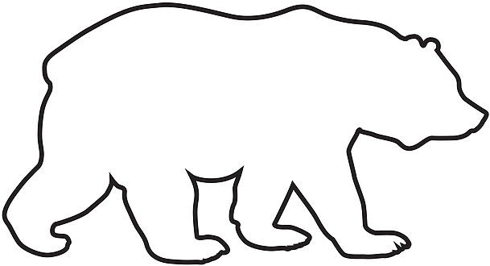
Рис 1 Медведь
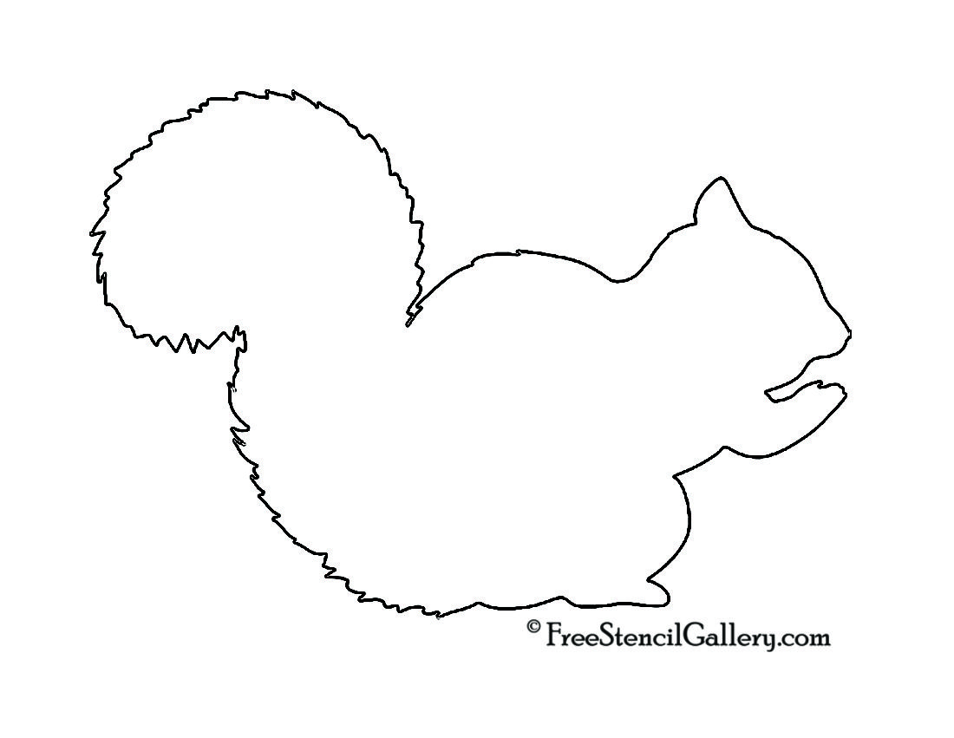Рис 2 Белка
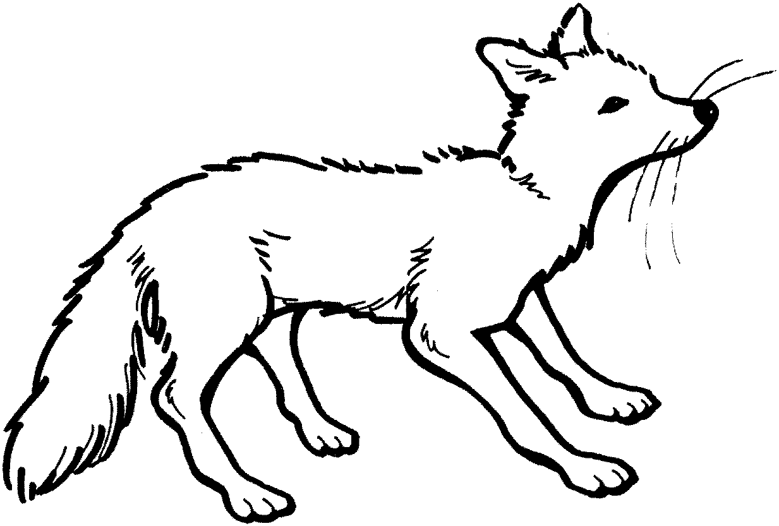

Рис 3 Лиса

